学习十九大报告读书分享会报导
印制板公司第二党支部 林秀鑫
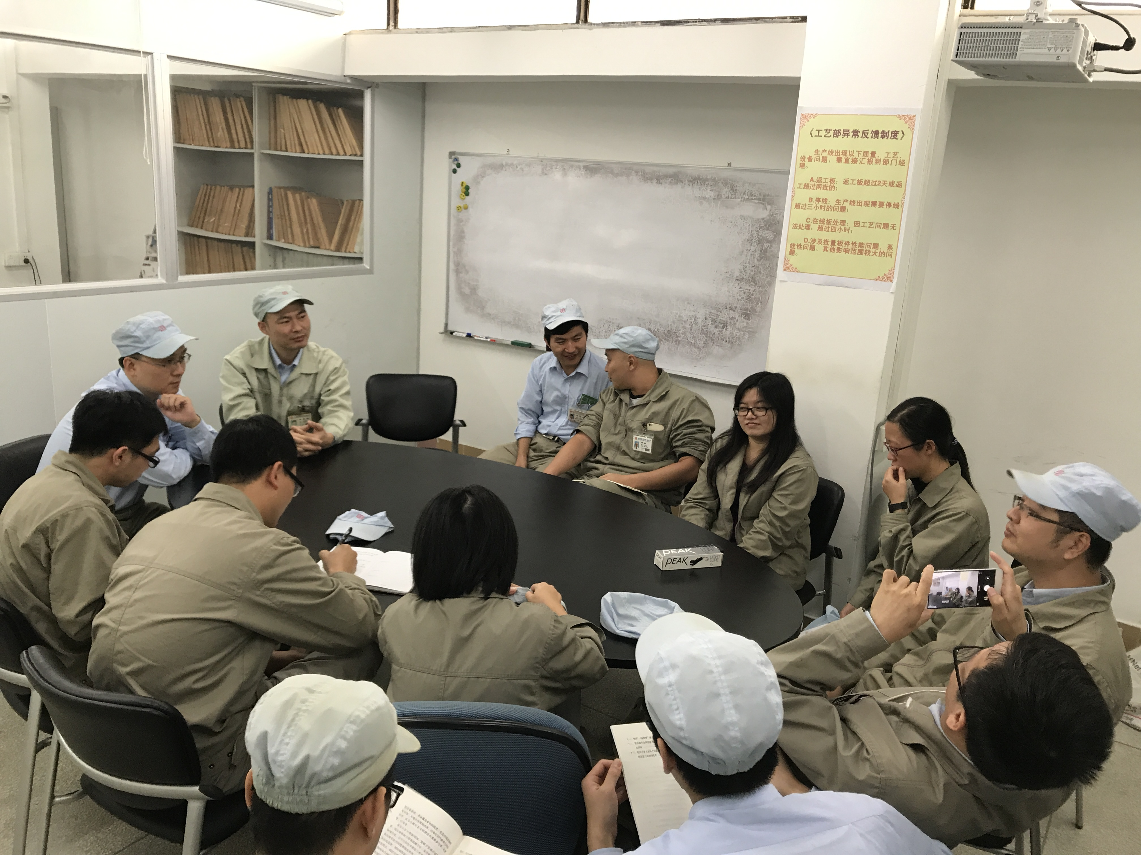
2017年12月2日，为了学习宣传贯彻党的十九大精神，CCTC第二党支部读书会第二小组（工艺部）召开“学习十九大报告读书分享会”。会上全体党员畅所欲言，从不同角度分享自己学习十九大精神的心得体会。汇总以下几点：
1、孟凡义、郑晓明、洪旭城同志从“不忘初心”角度分享心得：不因工龄长而放松警惕，要持续脚踏实地认真做好本职工作，主动学习提升专业技术水平，保持“活到老学到老”的心态，始终坚守初心、奋发进取。
2、刘明玮、曾燕丰、陈桂莹、林媛同志从“主要矛盾转变”角度谈感受：人民向往更美好的生活，我们要用发展的眼光看待问题。要满足客户越来越高的要求，需要我们以工匠精神对待我们的产品，像我们生产的A客户产品，不断追求极致、完美的品质。
3、佘伟斯同志从“文化自信”角度分享心得感想：从近期媒体大力宣传的“厉害了我的国”让人欢欣鼓舞，到汕头政府开展的小公园片区修复工程，让汕头市民称赞不已，再到我们公司的企业文化，构建学习型团队，推广读书分享等。随着人民的生活水平不断提升，国家也在积极提升人民的精神文化水平，提升人民的文化自信和归属感，提升文化软实力，从而提升国家整体综合实力。
4、沈斌经理作总结指导：很高兴大家都能联系实际，从学习、工作中贯彻十九大精神，发挥党员的先锋作用。作为技术人员要以工匠精神融入我们的工作中，精益求精，不要放过小问题小改善，很多事情都要从小事做起、从身边做起。
5、林建新支委作点评指导：此次座谈会大家不拘一格，畅所欲言，气氛很热烈，说明我们的团队凝聚力很强，大家这种“朝气蓬勃”的精神状态值得点赞。新时代带来新发展新要求，前景十分光明，挑战也十分严峻，我们要以工匠的精神和永不懈怠的精神状态，在实现美好生活愿景的道路上攻坚克难，闯关夺隘，奋力开创新局面。
在超声集团党委的部署下，以读书分享会这种新颖的形式进行党性培养尚属首次，支部党员通过各自分享对十九大精神独特的见解，浓缩与提升自己的认知和理解。而与会者通过讨论交流，从中找到共鸣或者思想碰撞，也会扩展和加深自己的认知水平。如此达到人人参与、相互交流、相互提升的目的，取得较好的效果。

